学院举办庆祝第35个教师节
暨2019年本科教学工作会议座谈会
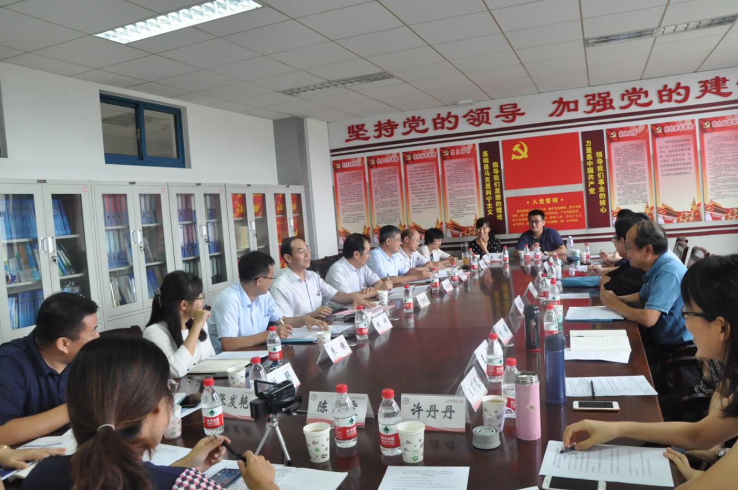
2019年9月10日下午，学院于行政楼501会议室召开庆祝第35个教师节暨2019年本科教学工作会议座谈会，校党委书记武继彪出席并讲话。
会上，学院教师代表围绕武书记在本科教学工作会议上的讲话、学校《关于推进本科教育高质量发展实施意见（2019-2021）》、“以本为本”、“筑峰计划”、教研室和教学科研团队建设、完善学生考核制度、课程建设等内容，结合工作实际，提出发挥教研室在教学的中心地位，加强教研室内涵建设，丰富教研室内部活动；加强教学科研团队建设，特别是中青年教师团队的培养工作，强化青年教师教学基本功培养，深入推进教学方法研究等意见建议。
武继彪书记认真听取了代表发言，并就代表反映的问题进行了细致的了解，对提出的建议进行了深入的沟通和交流。在总结讲话中，武书记指出，中医学院是学校标杆学院、优势学院，汇集着学校优秀的教师和学生资源。在近几年的发展中，学院上下齐心协力，共同奋进，取得了优异的成绩，学校党委和行政给予充分肯定。希望中医学院全体教职工继续发扬优良作风，勇于担当、干事创业、团结协作，砥砺前行，开创学院发展更加辉煌的新篇章。
中医学院负责人、学院教研室主任及教师代表参加会议。

